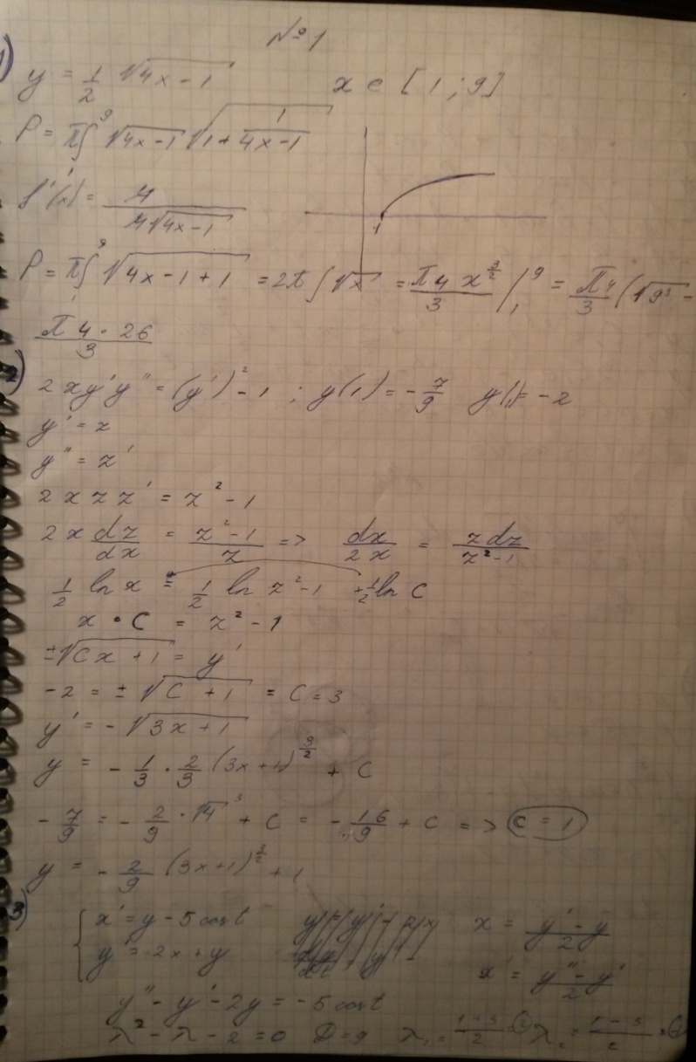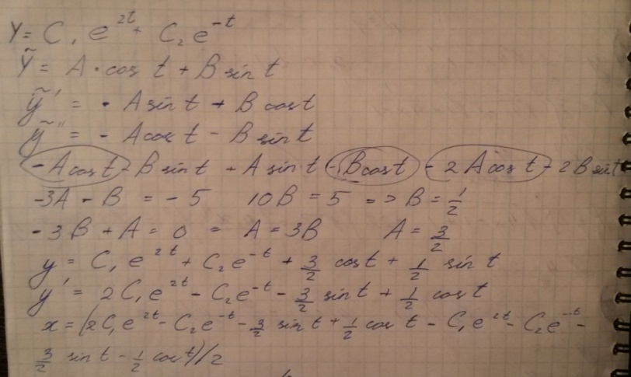

*Определение*

Пусть функции и заданы на одном интервале. Функция называется первообразной для

на этом интервале, если для любого существует производная, равная .

*Пример*

Функция является первообразной для на интервале

*Свойства первообразной*

1. Если   ̶ первообразная для функции,  то  ,  где  – константа, также является

первообразной для той же функции.

*Док-во:*

2. Если  и   – две первообразные для одной и той же функции ,  то ,

  где   – константа.  
*Док-во:*

3.

*Док-во:* пусть  и   – первообразные для функций $f(x)$ и $g(x)$ соответственно.

Тогда $F\left(x\right)+G(x)$   является первообразной для функции $f\left(x\right)+g(x)$:

${\left(F\left(x\right)+G\left(x\right)\right)}^{'}=F^{'}\left(x\right)+G^{'}\left(x\right)=f\left(x\right)+g\left(x\right).$

4. $\int{kf(x)}dx=k\int{f(x)}dx=k(F\left(x\right)+C)$, где $k$ и $C$  – произвольные константы.

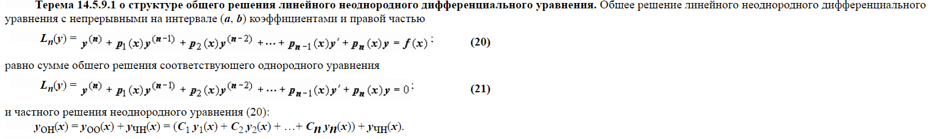

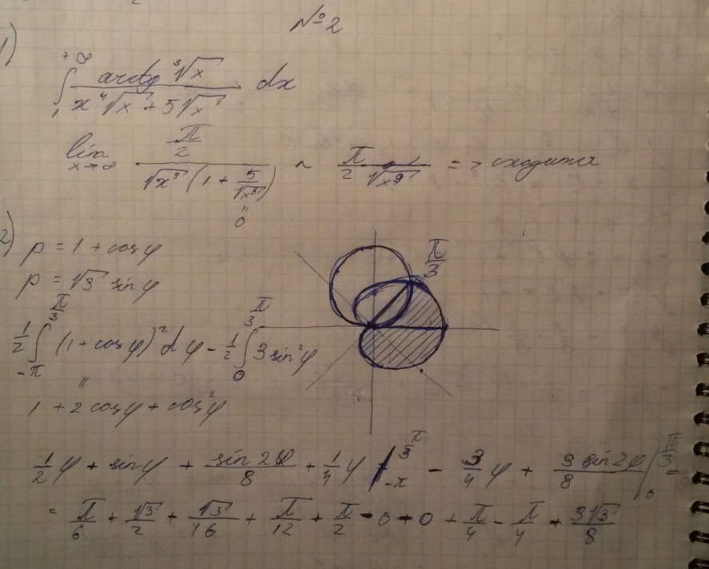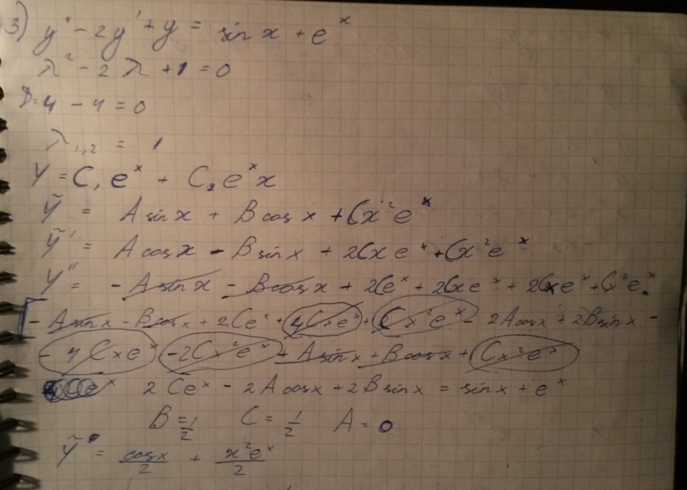

*Объем тела, образованного вращением криволинейной трапеции вокруг оси $OyV\left(y\right)=π\int_{a}^{b}{f^{2}(y)}dy.$*

*Объем тела, образованного вращением криволинейной трапеции вокруг оси $OxV=2π\int_{a}^{b}{xf(x)}dx.$*

*Теорема***.**

Любую нормальную систему ДУ можно свести к дифференциальному уравнению -го порядка и наоборот.

*Док-во:*

Сведение ДУ $n$-го порядка к нормальной системе

Введём ДУ $y^{\left(n\right)}=f(x,y^{'},y^{''},…,y^{(n-1)})$ и пусть $y=y_{1}, y^{'}=y_{2}, {y^{''}=y}_{3}, …,y^{(n-1)}=y_{n}$ Тогда введённое уравнение равносильно системе: $\left\{\begin{aligned}\frac{dy_{1 }}{dx}=y_{2} \\ \frac{dy_{2}}{dx}=y_{3} \\ … \\ \frac{dy_{n-1}}{dx}=y_{n} \\ \frac{dy_{n}}{dx}=f(x,y_{1},y_{2},…,y_{n})\end{aligned}\right.$

Сведение нормальной системы к одному ДУ $n$-го порядка

Рассмотрим случай $n=2\left\{\begin{aligned}\frac{dy_{1}}{dx}=f_{1}(x,y_{1},y_{2}) \\ \frac{dy_{2}}{dx}=f_{2}(x,y_{1},y_{2})\end{aligned}\right.$ Сведём к ДУ 2-го порядка, из 1-го ур-ия:

$$\frac{d^{2}y_{1}}{dx^{2}}=\frac{∂f_{1}}{∂x}+\frac{∂f_{1}}{∂y_{1}}∙\frac{dy_{1 }}{dx}+\frac{∂f_{1}}{∂y_{2}}∙\frac{dy_{2 }}{dx}=\left\{\frac{dy_{2 }}{dx}=f_{2}\left(x,y_{1},y_{2}\right)\right\}=F_{1}(x,y_{1},y_{2},\frac{dy_{1 }}{dx})$$

Если из 1-го уравнения системы можно выразить $y_{2}=g(x,y_{1},\frac{dy_{1}}{dx})$, то для $y_{1}$ получим уравнение 2-го порядка: $\frac{d^{2}y_{1}}{dx^{2}}=F(x,y_{1},\frac{dy_{1 }}{dx})$ => $y_{1}=y_{1}(x,c_{1},c_{2})$. Тогда $y_{2}=g(x,y_{1},\frac{dy_{1}}{dx})$

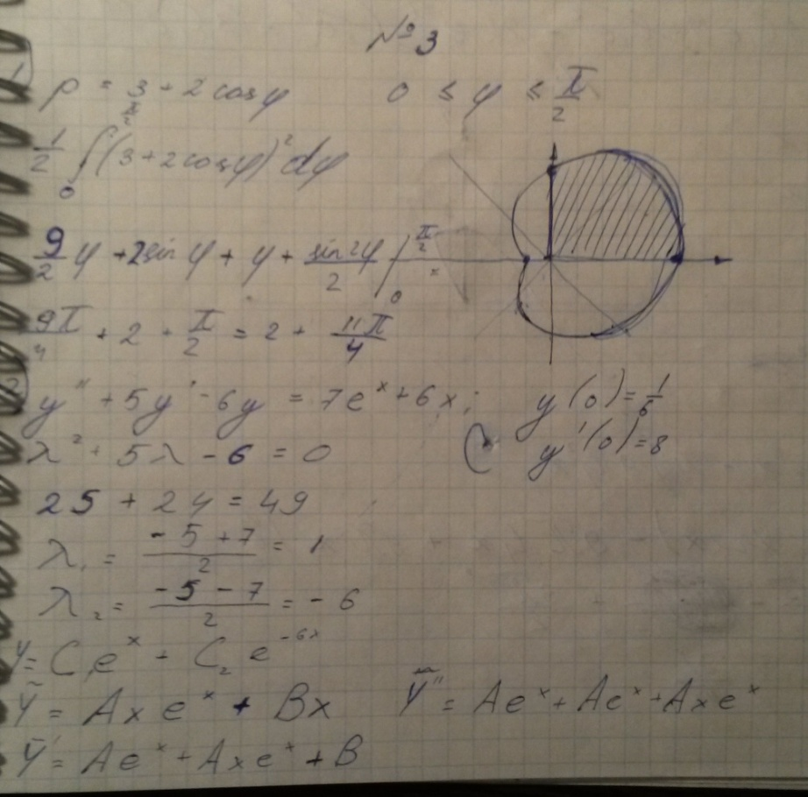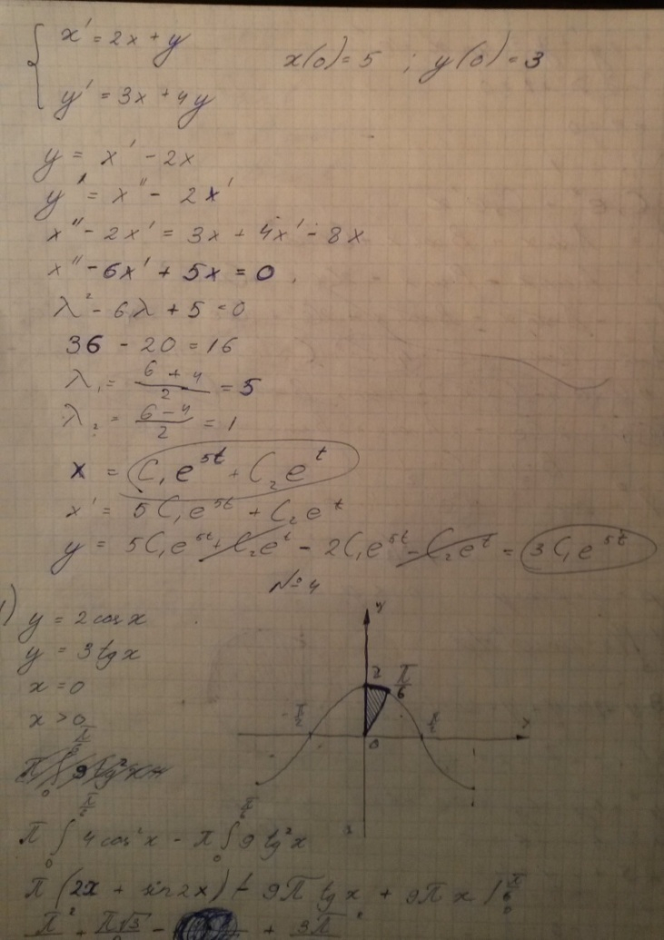

*Площадь поверхности вращения. Вывод формулы для декартовой системы координат (ось вращения $Ox$).*

$$S=2π\int_{a}^{b}{f(x)\sqrt{1+{(f^{'}\left(x\right))}^{2}}}dx.$$

*Доказательство*

Пусть кривая $AB$, имеющая уравнение $y=f(x)$, вращается вокруг оси $Ox$. Разобьем $AB$

на части и впишем в нее ломаную так, как это было сделано при

изучении длины дуги кривой. $S_{i}=π(r_{1}+r_{2})l_{i}$, где $r_{1}$, $r_{2}$– радиусы оснований конуса,

$l$– длина его образующей.

Так же, как при выводе формулы длины дуги в декартовых координатах, можно получить,

что $l_{i}=\sqrt{1-{f'(x_{i})}^{2}}∆x_{i}$. Тогда $S_{i}=2πf\left(x_{i}\right)\sqrt{1-f'\left(x_{i}\right)}.$

Площадь поверхности вращения

$S=\sum_{i=1}^{n}{2πf\left(x_{i}\right)\sqrt{1-f^{'\left(x_{i}\right)}}};S=2π\int_{a}^{b}{f\left(x\right)}\sqrt{1-{\left(f^{'\left(x_{i}\right)}\right)}^{2}}.$

$F\left(x,y,y^{'}\right)=x$, $x$- независимая переменная, $y\left(x\right)$- неизвестная функции.

Уравнение первого порядка записывается так: $y’=f\left(x,y\right).$  
*Интегральная кривая*- график решения геометрически неопределённого интеграла,

представляющего собой семейство «параллельных» кривых $y=F\left(x\right)+C$.

График каждой кривой и называется интегральной кривой.  
*Частное решение* **-** любая $n$ раз дифференцируемая функция $y=φ\left(x\right)$,

удовлетворяющая этому уравнению, т.е. обращающая уравнение на этом интервале в тождество.  
*Теорема Коши*. $f\left(x,y\right)$ в области $D$ непрерывна и имеет непрерывную

частную производную ${f^{'}}_{y}\left(x,y\right)$ → для любой точки $(x_{0}; y_{0})∈D$ в окрестноститочки ***x***0

существует единственное решение задачи

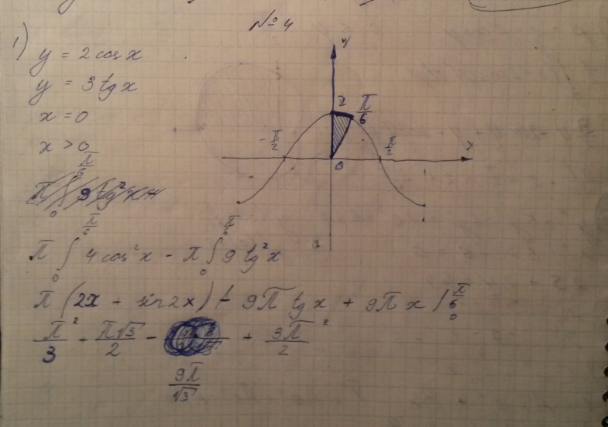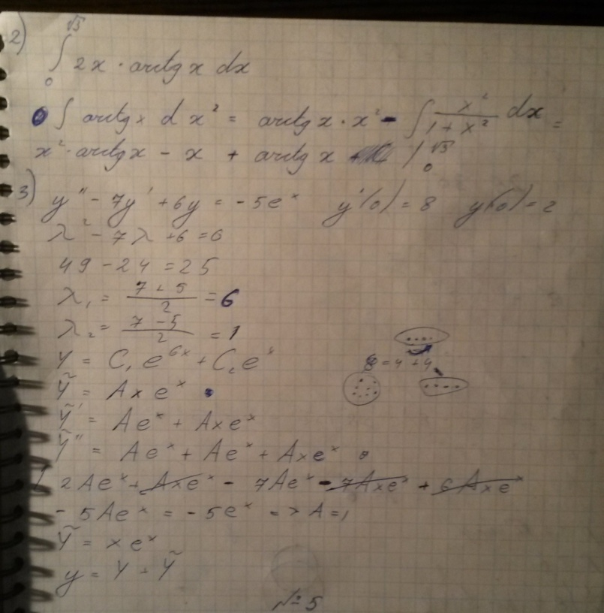

*Определения*

Пусть функция $f(x)$  определена при $x≥a$ и инт. на любом отрезке [a, b] . Тогда на промежутке [a, +∞) определена функция $F\left(x\right)=\int_{a}^{b}{f\left(x\right)dx}$. Если существует (конечный) предел $\lim_{b→+∞}{F\left(x\right) (*)}$ то этот предел называется *несобственным интегралом 1-го рода* от функции $f(x)$  по промежутку [a, +∞) и обозначается $\int_{a}^{+∞}{f\left(x\right)dx}$

В случае существования предела (*) интеграл называется сходящимся, в противном случае – расходящимся.

*Свойства несобств. интеграла 1-го рода:*

*1) Аддитивность*

Пусть $с ϵ [a,+∞)$. Тогда несобственные интегралы $\int_{a}^{+∞}{f\left(x\right)dx}$ и $\int_{с}^{+∞}{f\left(x\right)dx}$ сходятся или расходятся одновременно и в случае сходимости $\int_{a}^{+∞}{}$ = $\int_{a}^{c}{}+ \int_{c}^{+∞}{}$

Переходя к пределу $b→∞$, получаем требуемое

*2) Линейность*

Пусть существуют интегралы $\int_{a}^{+∞}{f\left(x\right)dx}$ и $\int_{a}^{+∞}{g\left(x\right)dx}$

Тогда для Ɐα,β *ϵ R*справедливо $\int_{a}^{+∞}{\left(αf\left(x\right)+βg\left(x\right)\right)dx= α\int_{a}^{+∞}{f\left(x\right)dx+ β\int_{a}^{+∞}{g\left(x\right)dx}}}$

*3)* Пусть $f\left(x\right)$ и $g\left(x\right)$ инт. на промежутке $[a,+∞)$, и пусть для $∀x ϵ \left[a,+∞\right)$ справедливо неравенство

$f\left(x\right)≤g\left(x\right)$ . Тогда $\int_{a}^{+∞}{f\left(x\right)dx≤\int_{a}^{+∞}{g\left(x\right)dx}}$

Доказательство очевидно.

Исследуем сходимость интеграла $\int_{1}^{∞}{\frac{dx}{x^{α}}}$ в зависимости от α. При α≠1 имеем: $\int_{1}^{∞}{\frac{dx}{x^{α}}}={\left.\frac{x^{1-α}}{1-α}\right|}_{1}^{∞}=\left\{\begin{aligned}∞, α<1 \\ \frac{1}{α-1}, α>1.\end{aligned}\right.$

При α=1 получаем $\int_{1}^{+∞}{\frac{dx}{x^{}}}={\left.\ln{x}\right|}_{1}^{∞}=∞$ Значит интеграл сходится при $α>1$ и расходится при $α≤1$

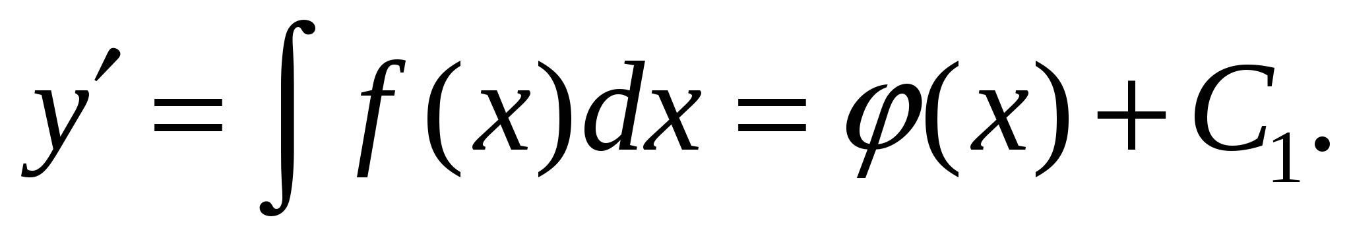

Интегрируя еще раз, получим общее решение: 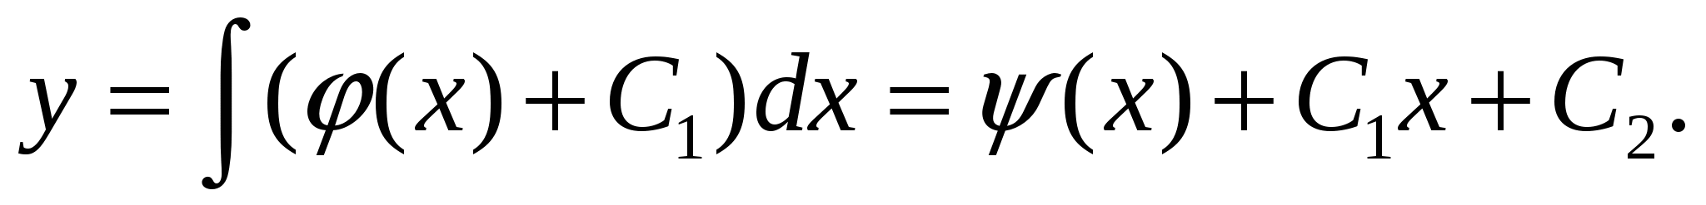

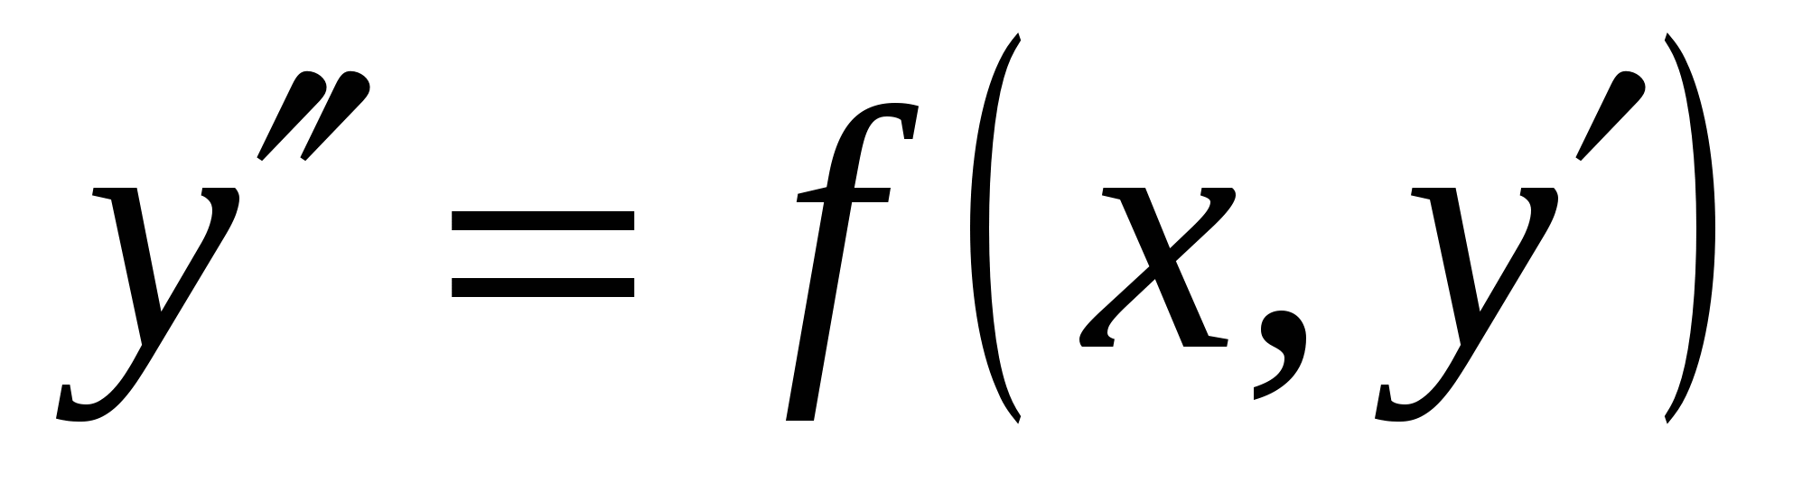

Правая часть уравнения не содержит искомой функции *у*. Уравнение решается с помощью подстановки: 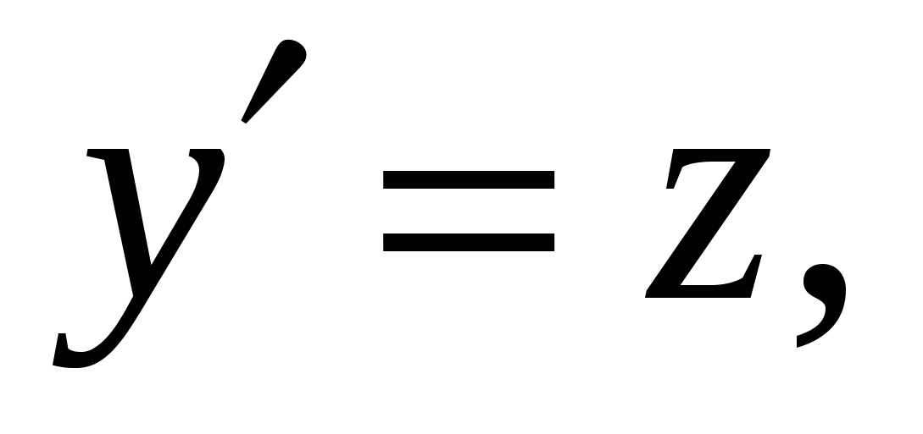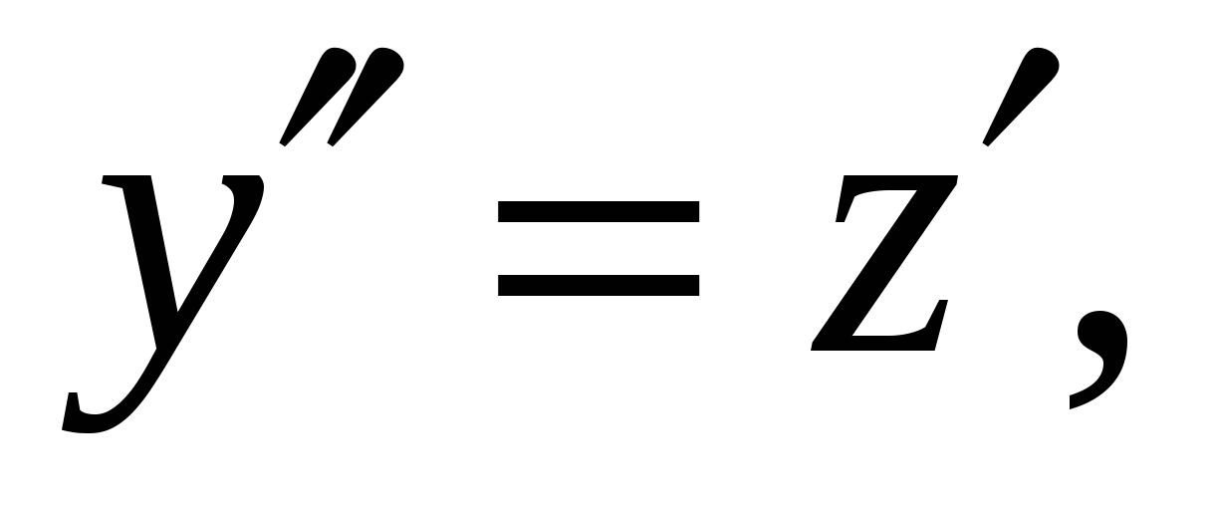

где *z*– функция от*х*. Тогда исходное уравнение преобразуется в дифференциальное уравнение первого порядка: 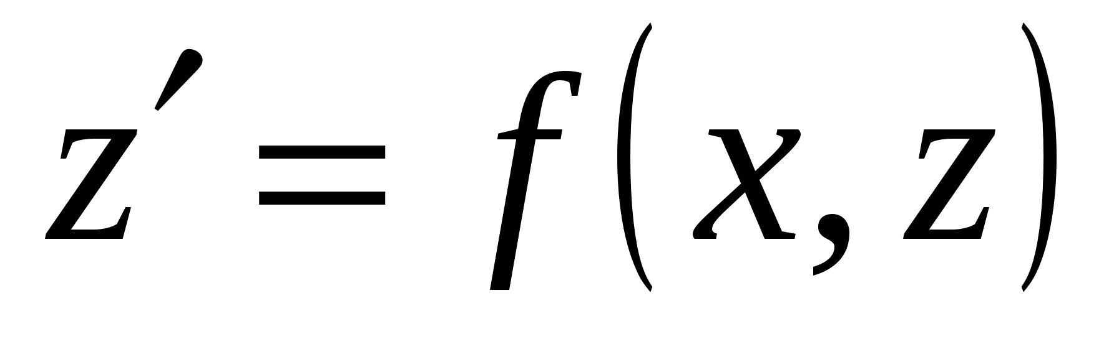.

Решая это уравнение, найдем общее решение в виде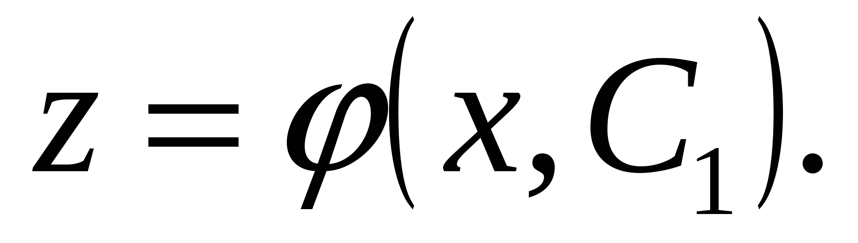Делая обратную замену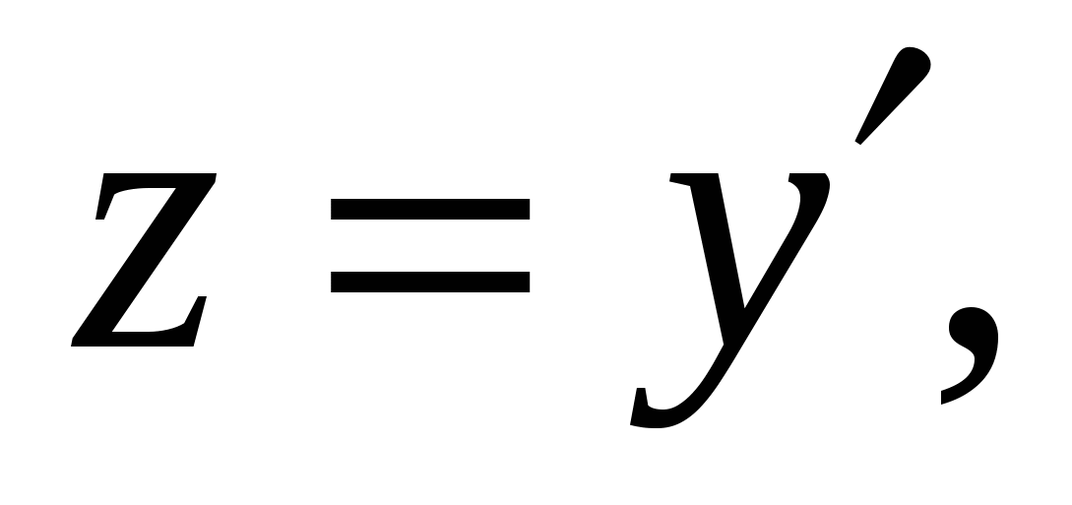 получим еще одно дифференциальное уравнение первого порядка: 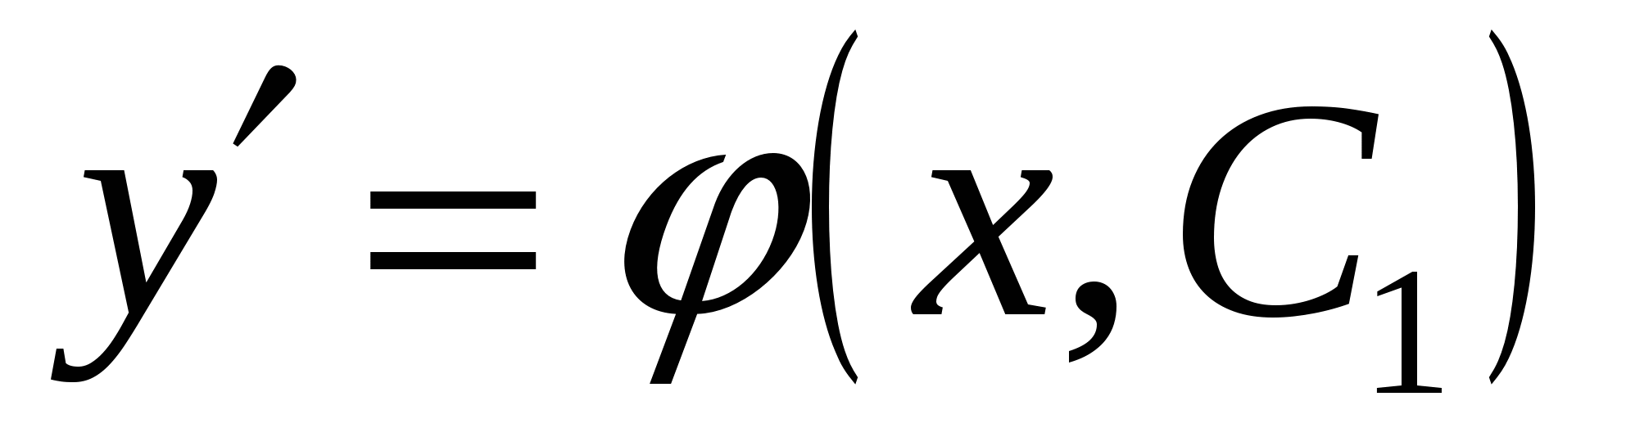или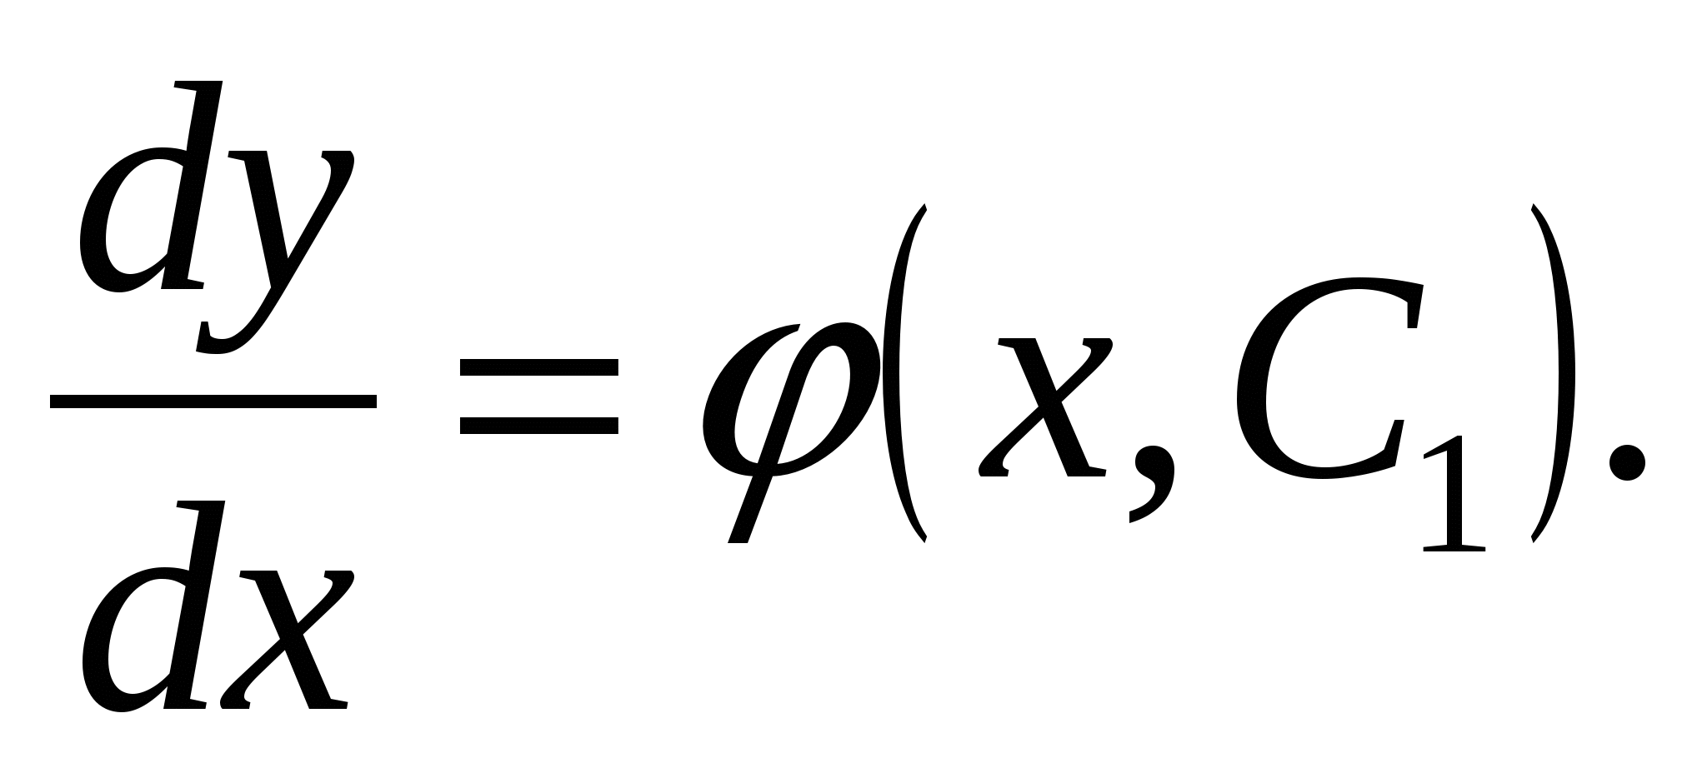

Разделяя переменные и интегрируя, получим общее решение

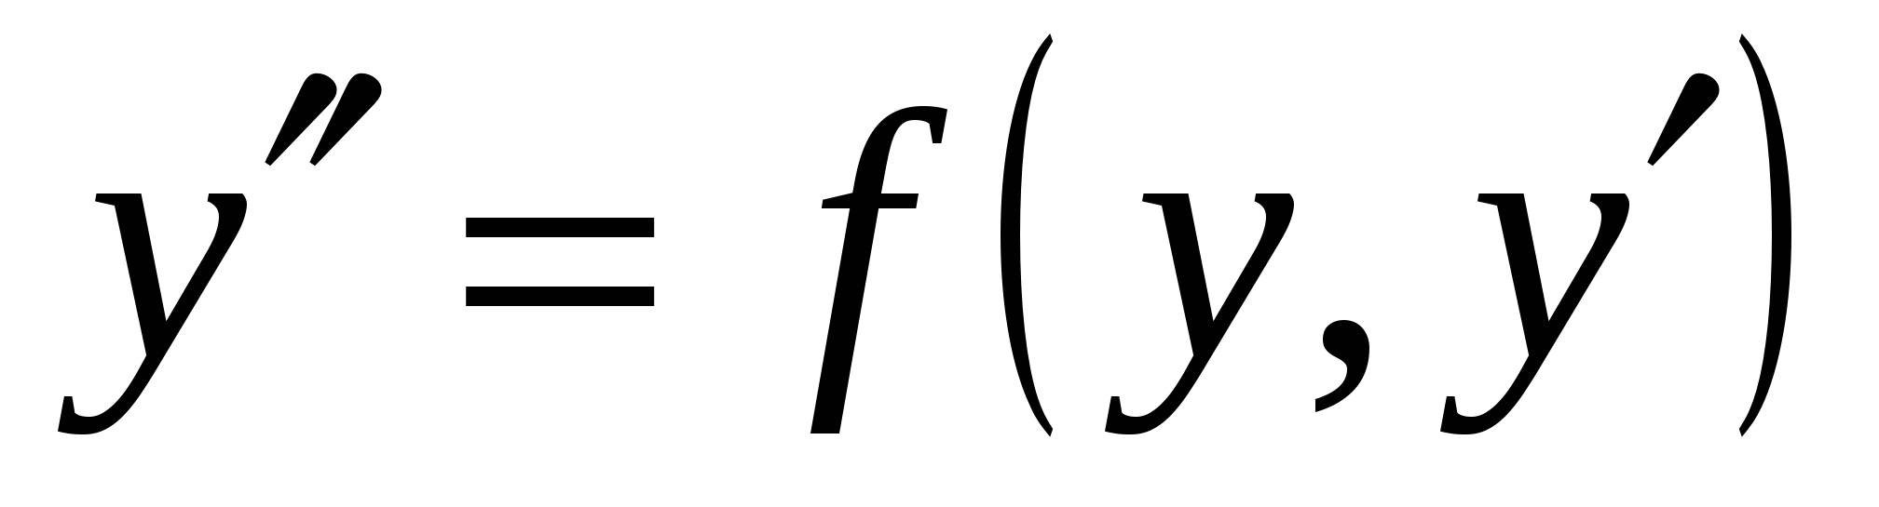

Правая часть уравнения не содержит независимой переменной *х*. Уравнение решается с помощью подстановки:

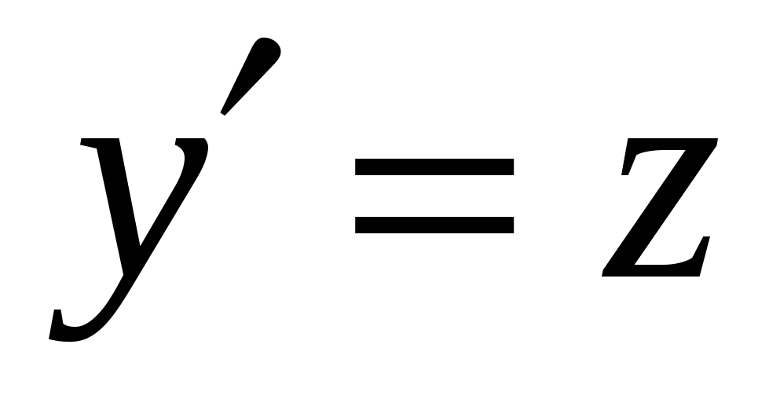или 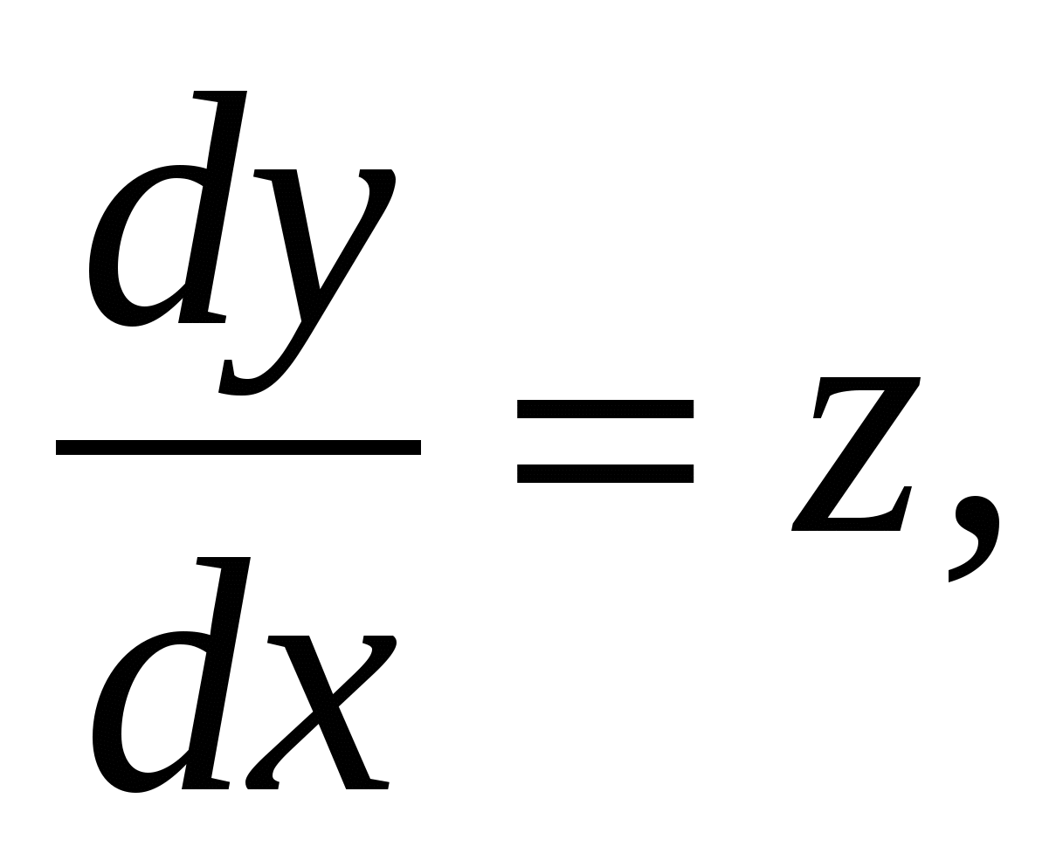

где *z*– функция от*у*, т.е.*z*=*z*[*y*(*x*)] – сложная функция от*х*. Тогда:

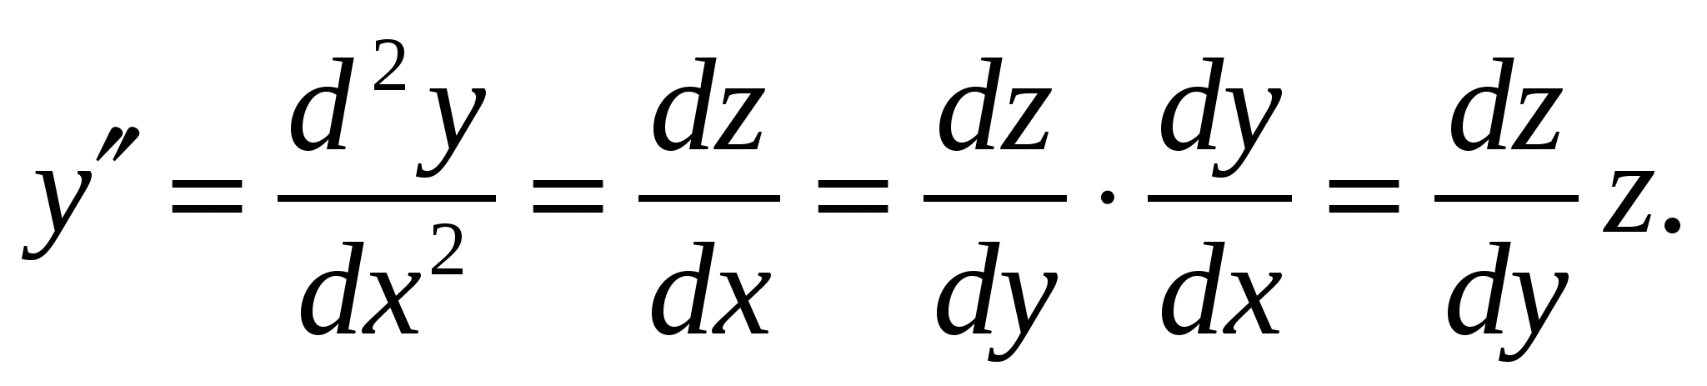

Исходное уравнение преобразуется в дифференциальное уравнение первого порядка:

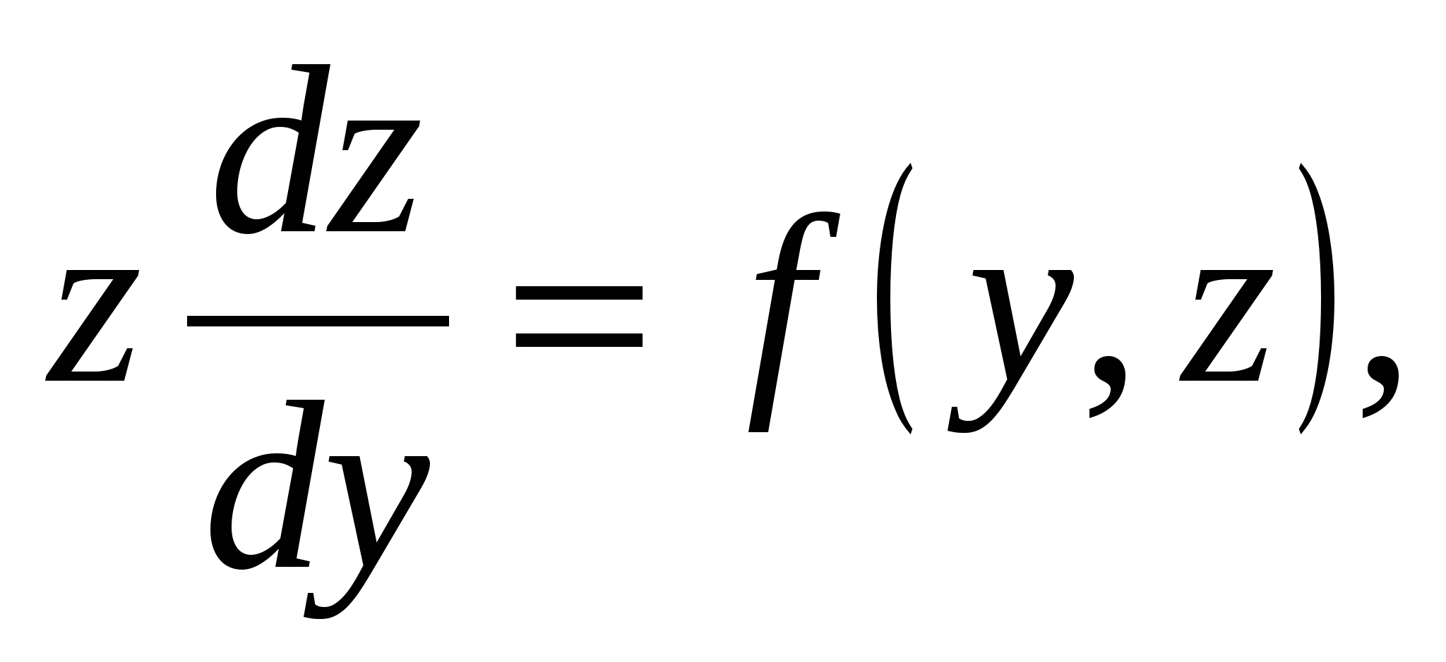

где *z –*искомая функция,*у*– независимая переменная.

Решая это уравнение, найдем общее решение в виде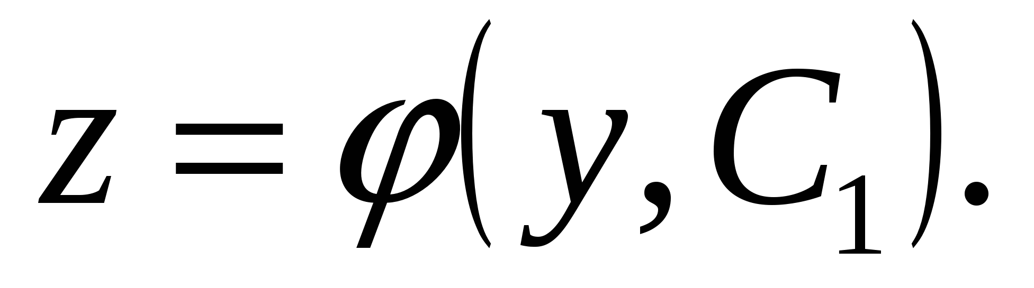Делая обратную заменуполучим еще одно дифференциальное уравнение первого порядка:

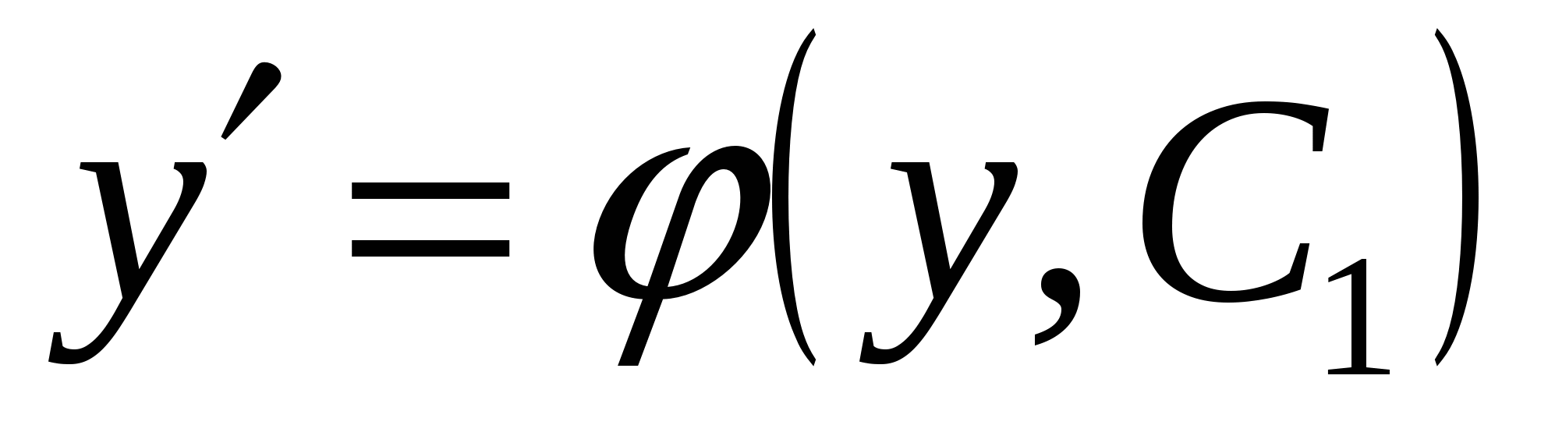или 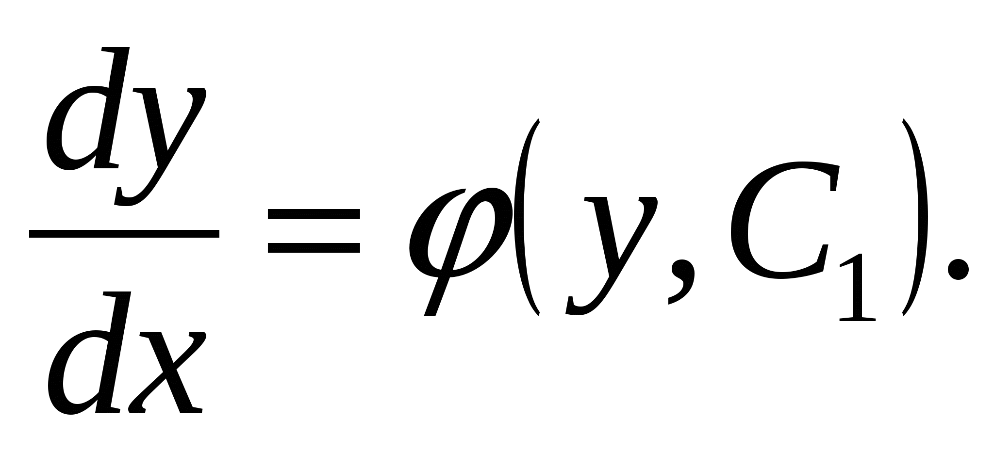

Разделяя переменные

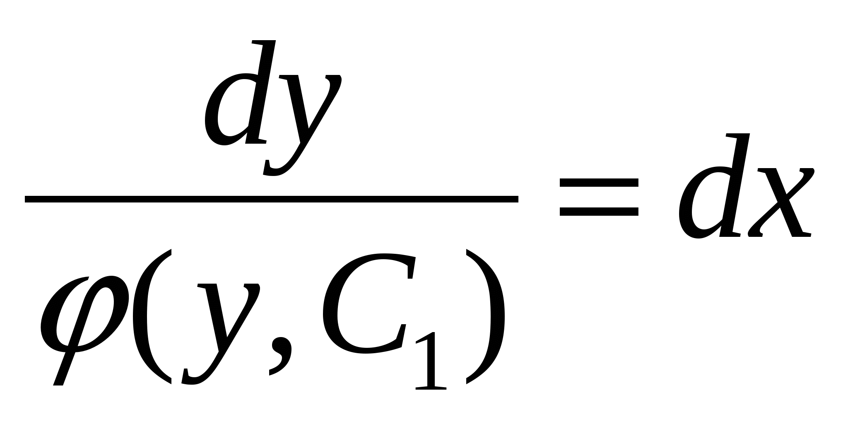

и интегрируя, получим общее решение

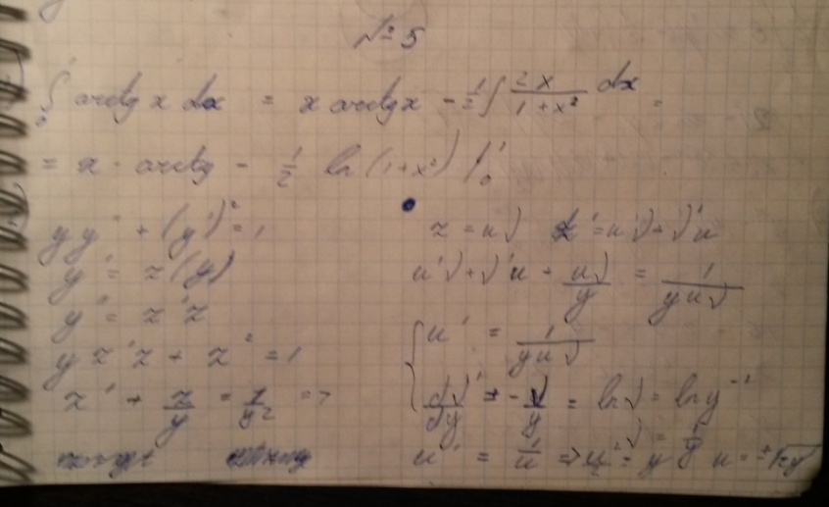

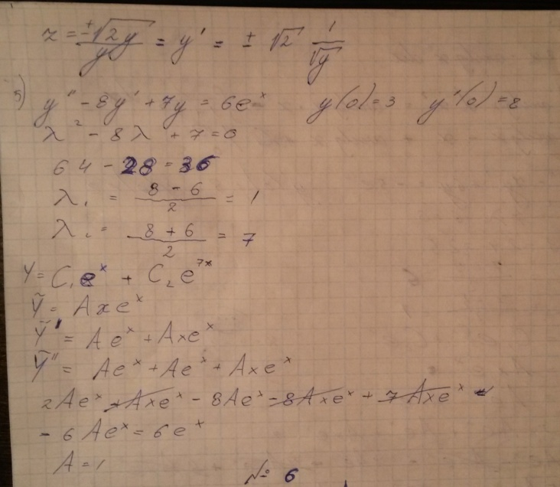

*Длина дуги. Вычисление длин дуг кривых, заданных в декартовых координатах $L=\int_{a}^{b}{\sqrt{1+{f^{'}}^{2}(x)}}dx.$*

*Доказательство*

Длина 1-го звена будет равняться $∆l=\sqrt{∆xᵢ²+Δyᵢ²}=\sqrt{1+\frac{∆y_{i}^{2}}{∆x_{i}^{2}}}∆x_{i}^{2}$. Применяем к формуле т. Лагранжа конечных приращений и получаем: $∆l=\sqrt{1+{(f}^{'}(ξᵢ))²}∆x_{i}$. Bся длина ломаной будет равняться $\sum_{i=1}^{n}{\sqrt{1+{{(f}^{'}(ξᵢ))}^{2}}∆x_{i}}$. Т.к. ф-ция непрерывна, то существует конечный предел суммы.

$$L=\lim_{n→∞}{\sum_{i=1}^{n}{\sqrt{1+{{(f}^{'}(ξᵢ))}^{2}}∆x_{i}}}=\int_{a}^{b}{\sqrt{1+{f^{'}}^{2}(x)}}dx.$$

*Теорема***.**

Пусть в системе $y_{i}^{'}=f_{i}\left(x,y_{1},…,y_{n}\right), i=1,…,n.$ (2) правые части непрерывно дифференцируемы в области $G$ по всем переменным. Для того, чтобы непрерывно дифференцируемая функция $Ф:G→R$ была первым интегралом этой системы необходимо и достаточно, чтобы производная этой функции, составленная в силу системы, равнялась нулю всюду в области $G$.

*Доказательство*. *Необходимость.*

Пусть $Ф-$ первый интеграл системы (2),и пусть $\left(x_{0},y_{10}, …,y_{n0}\right)$- произвольная точка области $G$. По теореме существования и единственности найдется решение $y_{i}=y_{i}\left(x\right), i=1,…,n,$ системы (2), заданное на некотором интервале $I$, содержащем точку $x_{0}$,

удовлетворяющее начальным условиям $y_{i}\left(x_{0}\right)=y_{0}, i=1,…,n.$ Далее , т.к. Ф- первый интеграл системы (2), то функция $Ф($ x, $y_{1}\left(x\right),…,y_{n}(x))$ постоянна на интервале $I=>$

$$\frac{dФ}{dx}=\frac{∂Ф}{∂x}+\sum_{i=1}^{n}{\frac{∂Ф}{∂y_{i}}}y_{i}^{'}\left(x\right)=\frac{∂Ф}{∂x}+\sum_{i=1}^{n}{\frac{∂Ф}{∂y_{i}}}f_{i}\left(x,y_{1}\left(x\right),…,y_{n}\left(x\right)\right)=0$$

Для любого $x∈I$. Подставляя в последнее равенство $x=x_{0}$ получим ,что производная в силу системы

$\frac{∂Ф}{∂x}+\sum_{i=1}^{n}{\frac{∂Ф}{∂y_{i}}}f_{i}\left(x_{0},y_{10},…,y_{n0}\right)=$ 0 в точке $\left(x_{0},y_{10}, …,y_{n0}\right)$ области $G$

*Достаточность .*

Пусть для функции $Ф$ производная в силу системы (2) равна нулю всюду в области $G$.

Рассмотрим произвольное решение этой системы $y_{i}=y_{i}\left(x\right), i=1,…,n,$ заданное на некотором интервале $I$. Продифференцируем эту функцию по $x$ на указанном интервале:

$$\frac{∂Ф}{∂x}+\sum_{i=1}^{n}{\frac{∂Ф}{∂y_{i}}}y_{i}^{'}\left(x\right)=\frac{∂Ф}{∂x}+\sum_{i=1}^{n}{\frac{∂Ф}{∂y_{i}}}f_{i}\left(x,y_{1}\left(x\right),…,y_{n}\left(x\right)\right)=0$$

Т.к. $($ x, $y_{1}\left(x\right),…,y_{n}(x))∈G$,и производная функция $Ф$ в силу системы равна нулю в каждой точке этой области. Мы видим что производная функции $Ф($ x, $y_{1}\left(x\right),…,y_{n}(x))$ равна нулю в каждой точке интервала $I$. Поэтому $Ф$ постоянна на этом интервале. Ч.т.д.

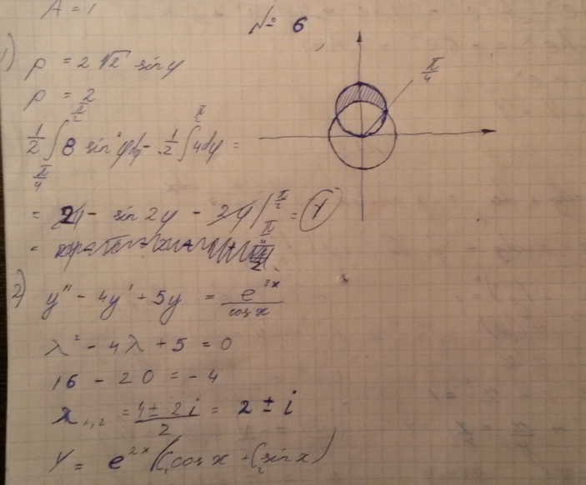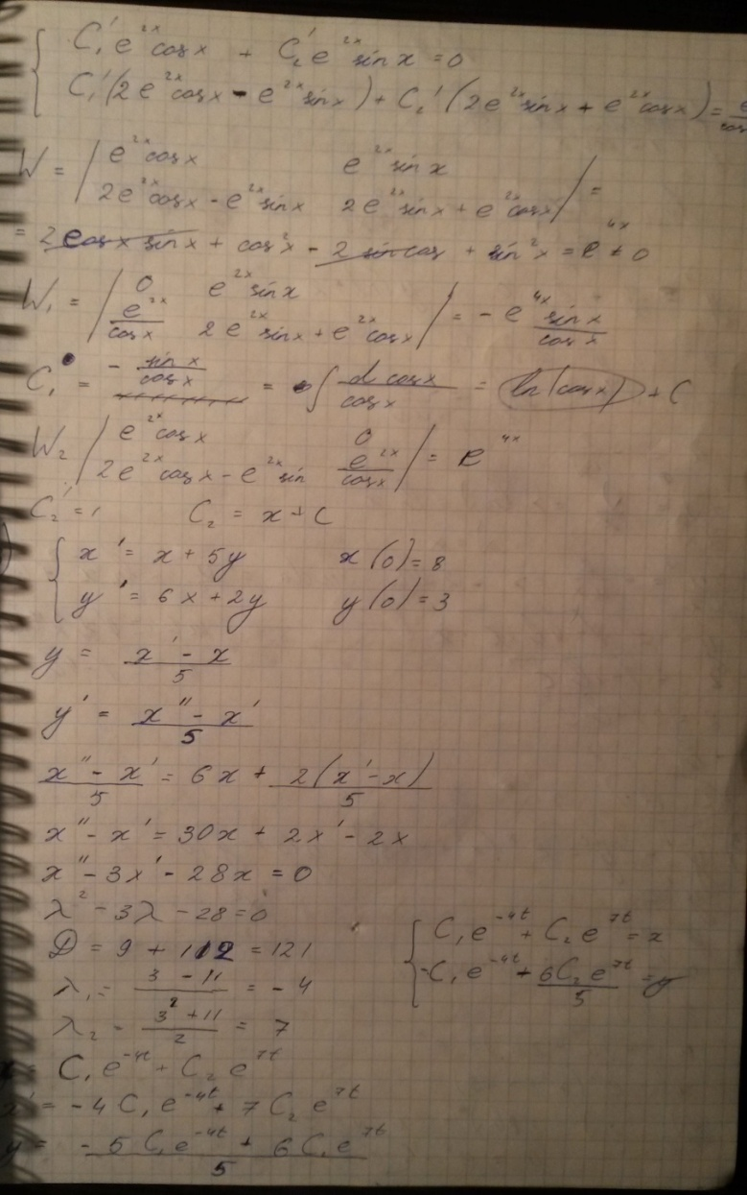

*Длина дуги. Вычисление длин дуг кривых, заданных в полярных координатах и параметрически.*

$$\int_{α}^{β}{\sqrt{{φ^{'}}^{2}\left(t\right)+{ψ^{'}}^{2}\left(t\right)}}dt.$$

*Доказательство $f^{'}\left(x\right)=\frac{ψ'(y)}{φ'(t)}; dx=φ^{'}\left(t\right)dt.$*

$$L=\int_{a}^{b}{\sqrt{1+{f^{'}}^{2}(x)}}dx=\int_{α}^{β}{\sqrt{1+{(\frac{ψ'(y)}{φ'(t)})}^{2}}}φ^{'}\left(t\right)dt=\int_{α}^{β}{\sqrt{{φ^{'}}^{2}\left(t\right)+{ψ^{'}}^{2}\left(t\right)}}dt.$$

*Кривая задана в полярных координатах $ρ=ρ(φ)L=\int_{α}^{β}{\sqrt{(r^{'}{\left(φ\right)}^{2}+{(r\left(φ\right))}^{2}}}dφ.$*

*Доказательство*

Легко сводится к предыдущему. Так как $x=rcosφ$ , $y=rsinφ$, то, рассматривая полярный угол φ как параметр, получим $x'=r'cosφ - rsinφ; y' = r'sinφ+rcosφ$; $\sqrt{x^{'2}+y^{'2}}=\sqrt{(r^{'}{\left(φ\right)}^{2}+{(r\left(φ\right))}^{2}}$ Теорема доказана.

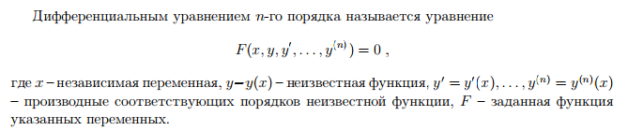

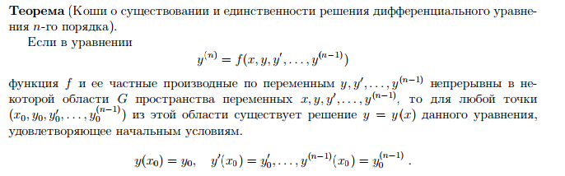 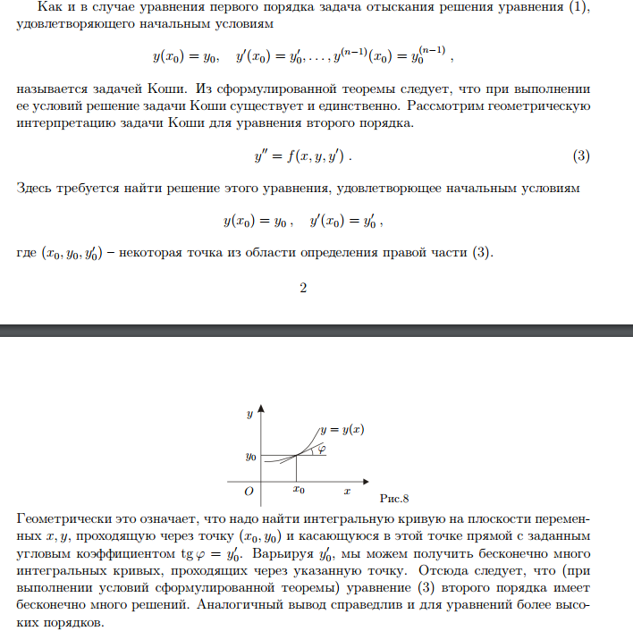

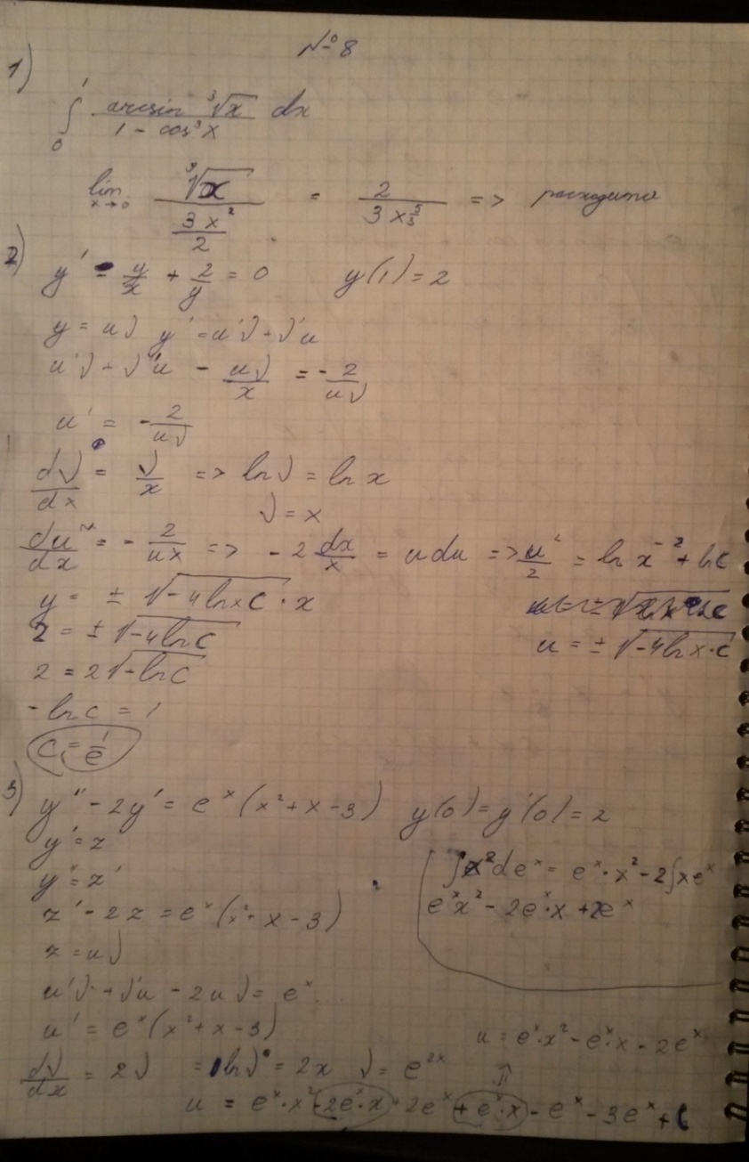

*Объем тела, образованного вращением криволинейной трапеции вокруг оси $OyV\left(y\right)=π\int_{a}^{b}{f^{2}(y)}dy.$*

*Объем тела, образованного вращением криволинейной трапеции вокруг оси $OxV=2π\int_{a}^{b}{xf(x)}dx.$*

*Доказательство*

Пусть тело образовано вращением вокруг оси $Oy$ криволин. трапеции с основанием $\left[a,b\right]$ на оси $Ox$ и огранич. графиком непрерывной неотриц. функции $f\left(x\right)$. Элементами объема такого тела, образованными вращ. вокруг оси $Oy$ будем считать цилиндрическую оболочку радиуса х, толщины $Δx_{i}$ высотой $f\left(x\right)$.

$$V=\lim_{n→∞}{\sum_{i=1}^{n}{2πxf(x)Δxᵢ}}=\int_{a}^{b}{2πxf(x)dx}=2π\int_{a}^{b}{xf(x)dx}.$$

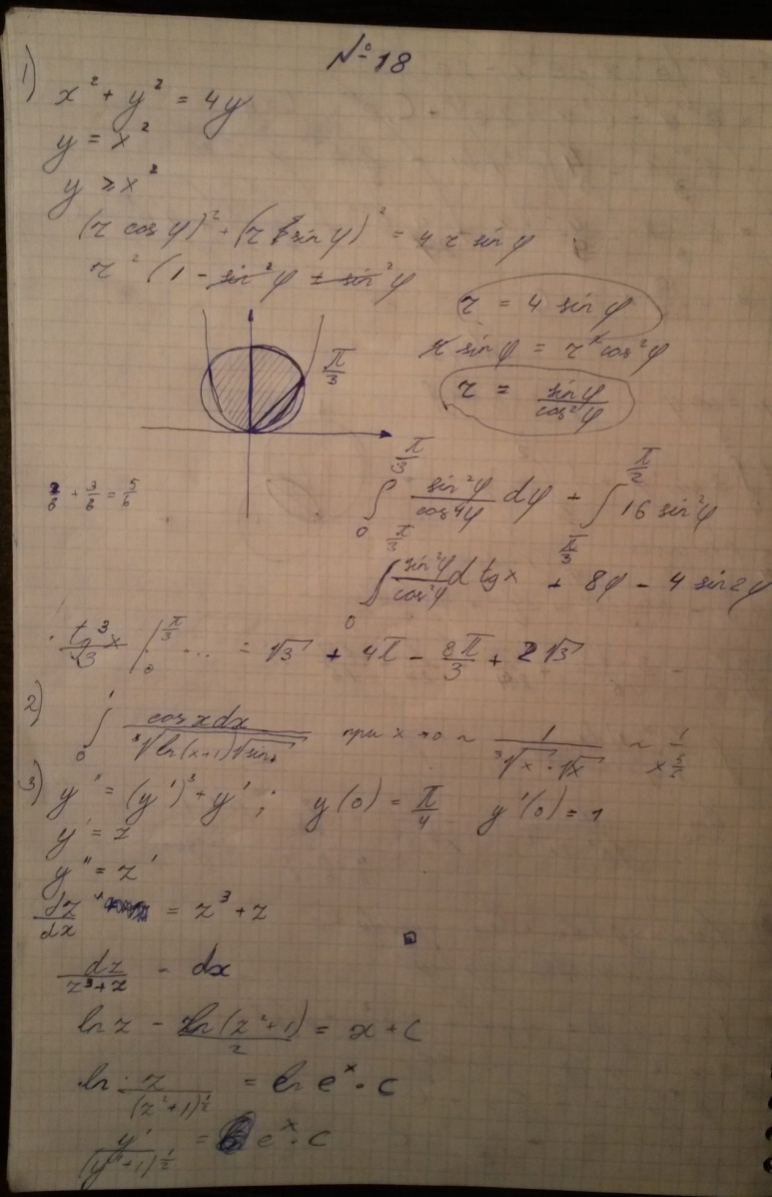

*Теорема об интеграле периодической функции*

Если периодическая с периодом $T>0$ функция $f(x)$ интегрируема на каком-либо отрезке длины $T$, то она интегрируема на любом отрезке, и интеграл $\int_{α}^{α+T}{f\left(x\right)}dx$ не зависит от $α$.

*Доказательство $\int_{α}^{α+T}{=}\int_{α}^{0}{+}\int_{0}^{T}{+}\int_{T}^{α+T}{.}\int_{α}^{α+T}{f\left(x\right)}dx=\int_{0}^{α}{f\left(u+T\right)}du=\int_{0}^{α}{f\left(u\right)}du. ⟹$*

$$⟹ \int_{0}^{T}{+}\int_{T}^{α+T}{=0, } и \int_{α}^{α+T}{=}\int_{0}^{T}{.}$$

Теорема доказана.

Пусть функция $f(x)$ интегрируема на отрезке $\left[-α; α\right]$. Тогда $\int_{α}^{-α}{f\left(x\right)}dx=\int_{-α}^{0}{+}\int_{0}^{α}{.}$

Предположив, что функция $f(x)$ непрерывна, сделаем в первом интеграле замену $x=-t$; получим:

$$\int_{-α}^{0}{f\left(x\right)}dx=-\int_{α}^{0}{f\left(-t\right)}dt=\int_{0}^{α}{f\left(-t\right)}dt.\int_{α}^{-α}{f\left(x\right)}dx=\int_{0}^{α}{(f\left(x\right)+f\left(-x\right))}dx.$$

Поэтому в случае четной функции $\int_{α}^{-α}{f\left(x\right)}dx=2\int_{0}^{α}{f\left(x\right)}dx,$ а в случае нечетной $\int_{α}^{-α}{f\left(x\right)}dx=0.$

Теорема(О понижении порядка ОЛДУ при известном частном решении).

Если известно одно частное решение линейного однородного уравнения второго порядка, то нахождение общего решения сводится к интегрированию функций.

Доказательство.

Пусть у1 есть известное частное решение уравнения $y''+a_{1}\left(x\right)y^{'}+a_{2}\left(x\right)y=0$. Найдем другое частное решение данного уравнения так, чтобы у1 и у2 были линейно независимы. Тогда общее решение выразится формулой, где С1 и С2—произвольные постоянные. На основании формулы Остроградского-Лиувилля можно написать: $y_{1}y_{2}^{'}-y_{2}y_{1}^{'}={Сe}^{-\int_{x_{0}}^{x}{a_{1}\left(t\right)dt}}$

Таким образом, для определения у2 мы получаем линейное уравнение первого порядка. Проинтегрируем его следующим образом. Разделим все члены на $y_{1}^{2}$

$\frac{y_{1}y_{2}^{'}-y_{2}y_{1}^{'}}{y_{1}^{2}}=\frac{1}{y_{1}^{2}}{Сe}^{-\int_{x_{0}}^{x}{a_{1}\left(t\right)dt}}$ или $\frac{d}{dx}\left(\frac{y_{1}}{y_{2}}\right)$ = $\frac{1}{y_{1}^{2}}{Сe}^{-\int_{x_{0}}^{x}{a_{1}\left(t\right)dt}}$

Отсюда $\frac{y_{1}}{y_{2}}=\int{\frac{1}{y_{1}^{2}}{Сe}^{-\int_{x_{0}}^{x}{a_{1}\left(t\right)dt}}dx+C_{2}}$

Так как мы ищем частное решение, то, положив С2=0, С=1, получаем

Очевидно, что у1 и у2—линейно независимые решения, так как $\frac{y_{1}}{y_{2}}=const.$

Таким образом, общее решение исходного уравнения имеет вид ${y=С}_{1}y_{1}+С_{2}y_{1}\int{\frac{1}{y_{1}^{2}}{Сe}^{-\int_{x_{0}}^{x}{a_{1}\left(t\right)dt}}dx.}$

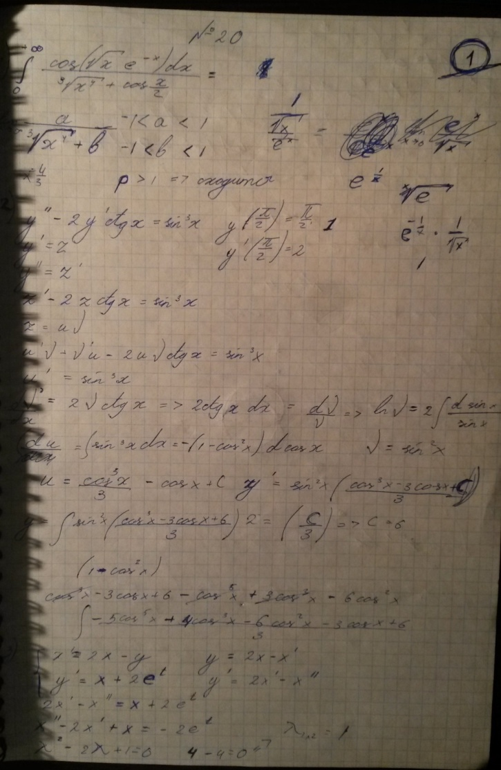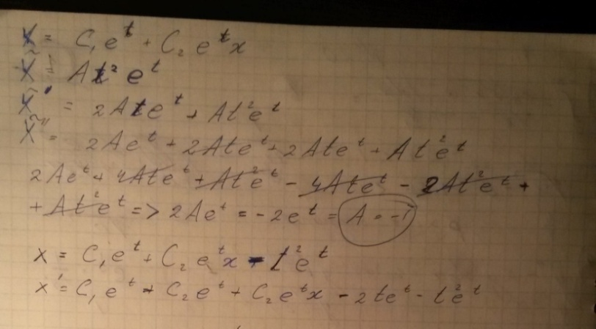

*Определенный интеграл с переменным верхним пределом*

Если функция $f\left(x\right)$ интегрируема на отрезке $\left[a;b\right]$, то для любого $x$, $a≤x≤b$, существует интеграл

$F\left(x\right)=\int_{a}^{x}{f\left(t\right)}dt, \left(*\right)$ который называется интегралом с переменным верхним пределом.

*Теорема о производной интеграла с переменным верхним пределом*

Пусть функция $f\left(x\right)$ интегрируема на отрезке $\left[a;b\right]$ и непрерывна в некоторой точке $x$ этого отрезка. Тогда функция $\left(*\right)$ дифференцируема в точке $x$, и $F^{'}\left(x\right)=f(x)$.

*Доказательство*

Достаточно доказать, что $\lim_{Δx→0}\left(\frac{F\left(x+Δx\right)-F\left(x\right)}{Δx}-f\left(x\right)\right)=0. \left(**\right)$

$$\left|\frac{F\left(x+Δx\right)-F\left(x\right)}{Δx}-f\left(x\right)\right|=\left|\frac{1}{Δx}\left(\int_{x}^{x+Δx}{f\left(t\right)}dt-\int_{x}^{x+Δx}{f\left(x\right)}dt\right)\right|=$$

$$\left|\frac{1}{Δx}\left(\int_{x}^{x+Δx}{(f\left(t\right)}-f(x))dt\right)\right|≤\frac{1}{Δx}⋅\left|\int_{x}^{x+Δx}{\left|f\left(t\right)-f\left(x\right)\right|}dt\right|.$$

Т.к. функция $f$ непрерывна в точке $x$, то для любого $ε>0$ существует число $δ=δ(ε)>0$ такое, что при любом $t$, $\left|t-x\right|<δ$, выполняется неравенство $\left|f\left(t\right)-f(x)\right|<ε/2$. Поэтому для указанных $t$

$$\left|\int_{x}^{x+Δx}{\left|f\left(t\right)-f\left(x\right)\right|}dt\right|≤\frac{ε}{2}⋅\left|Δx\right|.\left|\frac{F\left(x+Δx\right)-F\left(x\right)}{Δx}-f\left(x\right)\right|≤\frac{1}{\left|Δx\right|}⋅\frac{ε}{2}⋅\left|Δx\right|<ε,$$

если $\left|Δx\right|<δ$. Это означает справедливость $\left(**\right)$. Теорема доказана.

*Формула Ньютона-Лейбница*

Если функция $f(x)$ непрерывна на отрезке $\left[a;b\right]$, и $Φ(x)$— какая-либо первообразная этой функции на указанном отрезке, то $\int_{a}^{b}{f(x)}dx=Φ\left(b\right)-Φ\left(a\right).$

*Доказательство*

Одной из первообразных функции $f(x)$ является $F\left(x\right)=\int_{a}^{x}{f(t)}dt;Φ\left(x\right)-\int_{a}^{x}{f\left(t\right)}dt=C.$

Подставим сюда $x=a$ и получим, что $C=Φ(a)$. Поэтому $\int_{a}^{x}{f\left(t\right)}dt=Φ\left(x\right)-Φ\left(a\right).$

При $x=b$ получаем требуемую формулу. Теорема доказана.

$F\left(x,y,y^{'}\right)=x$, $x$- независимая переменная, $y(x)$- неизвестная функции.

Уравнение первого порядка записывается так:y’=f(x,y)  
*Интегральная кривая* - график решения геометрически неопределённого интеграла,

представляющего собой семейство «параллельных» кривых y = F(x)+ C. График каждой кривой и называется интегральной кривой.  
*Общее решение уравнения* - такое соотношение $Ф\left(x,y,C1,C2,…,Cn\right),$

что любое решение $y=φ\left(x,C1,C2,…,Cn\right)$ относительно $y$- частное решение уравнения;  
*Частное решение* **-** любая ***n*** раз дифференцируемая функция $y=φ(x)$,обращающая

уравнение на этом интервале в тождество.  
*Особые точки и особые решения уравнения первого порядка***.** В окрестности т-ки нарушается

сущ. и единственность решения задачи Коши → точку $(x_{0}; y_{0})$ называют *особой точкой*

дифференциального уравнения. Решение уравнения, в каждой точке которого нарушается его единственность - *особое решение.*

***24***

*Площадь криволинейной трапеции $S=\int_{a}^{b}{f(x)}dx$*

*Доказательство $S≈S_{n}=\sum_{i=1}^{n}{{f(ξ}_{i})Δx_{i}},S=\lim_{n→∞}{S_{n}}⟹S=\int_{a}^{b}{f\left(x\right)}dx.$*

*Утверждение*

Пусть функции $f\left(x\right)$ и $g\left(x\right)$ заданы и непрерывны на $\left[a,b\right]$.Площадь фигуры,

ограниченной графиками $f\left(x\right)$ и $g\left(x\right)$, а также прямыми $x=a$ и $x=b$, вычисляется по формуле : $S=\int_{a}^{b}{\left(f\left(x\right)- g\left(x\right)\right)dx.}$

*Доказательство*

Обозначим искомую площадь между графиками через $S$, площадь под графиком функции $f\left(x\right)$ через $S_{1}$,

а площадь под графиком функции $g\left(x\right)$ через $S_{2}$.

Очевидно, что $S_{1}=S+S_{2}$. C другой стороны, $S_{1}=\int_{a}^{b}{f(x)dx}$, a $S_{2}= \int_{a}^{b}{g(x)dx.}$ Отсюда получаем: $S=\int_{a}^{b}{\left(f\left(x\right)- g\left(x\right)\right)dx.}$

*Площадь фигур в ПСК $S=\frac{1}{2}\int_{α}^{β}{ρ^{2}(φ)}dφ.$*

*Доказательство $\lim_{n→∞}{\sum_{i=1}^{n}{\frac{πρ²(ξᵢ)}{2π}Δφᵢ}}=\frac{1}{2}\int_{α}^{β}{ρ^{2}(φ)}dφ=S.$*

*Площадь фигуры, заданной параметрически $S=\int_{α}^{β}{ψ}\left(t\right)φ^{'}\left(t\right)dt.$*

*Доказательство*

Эта формула получается из формулы площади криволинейной трапеции $S=\int_{a}^{b}{f(x)}dx$

 подстановкой $\left\{\begin{aligned}x=φ(t) \\ y=ψ(t)\end{aligned}\right.$  : $S=\int_{a}^{b}{f(x)}dx=\int_{α}^{β}{ψ}\left(t\right)d(φ\left(t\right))=\int_{α}^{β}{ψ}\left(t\right)φ^{'}\left(t\right)dt$

Рассмотрим линейное однородное дифференциальное уравнение с постоянными коэффициентами

,

где a1, . . . , an – вещественные числа. Уравнение $λ^{n} + a_{1}λ^{n-1} + . . . + a_{n-1}λ +a_{n}=0$ называется *характеристическим уравнением* дифференциального уравнения.

Характеристическое уравнение есть квадратное уравнение, имеющее два корня; обозначим их через λ1 и λ2. При этом возможны следующие случаи:

1)λ1 и λ2—действительные и притом не равные между собой числа. Тогда $y_{1}\left(x\right)= e^{λ_{1}x} иy_{2}(x) = e^{λ_{2}x}$ 
Вронскиан этих функций не равен нулю, следовательно, они линейно независимы и образуют фундаментальную систему решений. $y=С_{1}e^{λ_{1}x}+С_{2}e^{λ_{2}x}$

Теорема

Если корни характеристического уравнения λ1 и λ2 удовлетворяют $y_{1}\left(x\right)= e^{λ_{1}x} иy_{2}(x) = e^{λ_{2}x}$, то $y_{1}\left(x\right)= e^{λ_{1}x} и y_{2}(x) = e^{λ_{2}x}$ являются решениями ДУ.

Доказательство

Непосредственно проверка. Подставляем и убеждаемся, что корни характеристического уравнения совпадают со значениями λ1 и λ2.

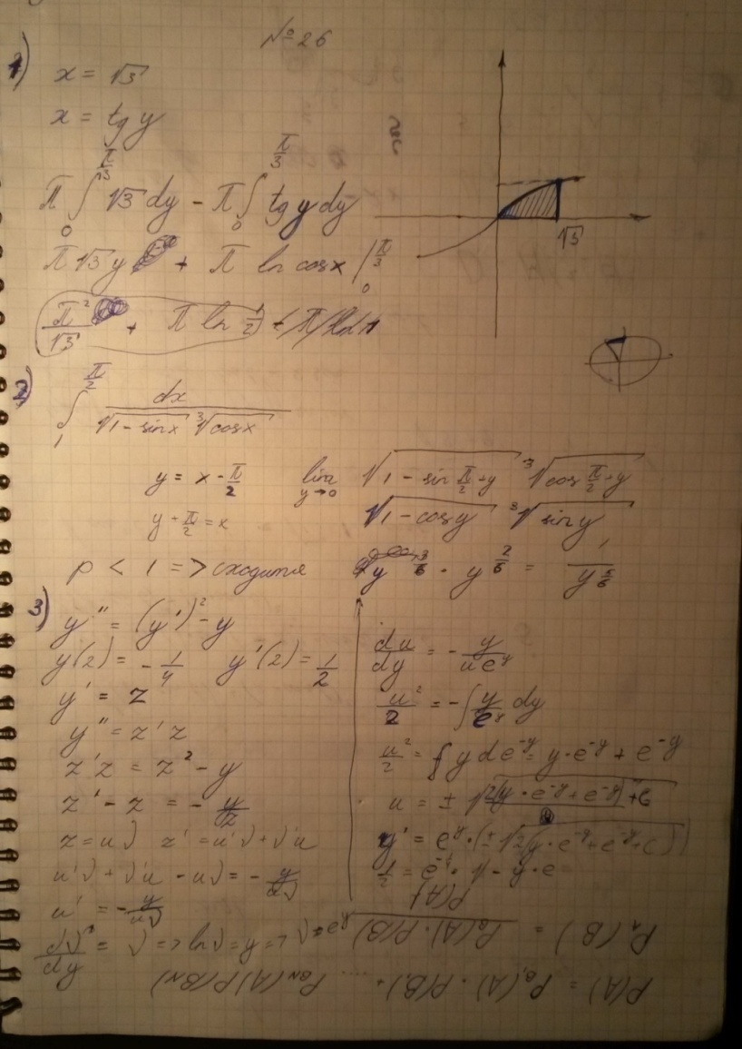

*Линейность*

Пусть $f_{1}(x)$ и $f_{2}(x)$ интегрируемы на отрезке $\left[a;b\right]$, и пусть $α_{1}$ и $α_{2}$— произвольные вещественные числа. Тогда функция $α_{1}f_{1}\left(x\right)+α_{2}f_{2}(x)$ также интегрируема на $\left[a;b\right]$, и $\int_{a}^{b}{(α_{1}f_{1}\left(x\right)+α_{2}f_{2}(x))}dx=$

$$α_{1}\int_{a}^{b}{f_{1}\left(x\right)}dx+α_{2}\int_{a}^{b}{f_{2}\left(x\right)}dx.$$

*Доказательство $\sum_{i=1}^{n}{(α_{1}f_{1}\left(ξ_{i}\right)+α_{2}f_{2}(ξ_{i}))}Δx_{i}=α_{1}\sum_{i=1}^{n}{f_{1}\left(ξ_{i}\right)}Δx_{i}+α_{2}\sum_{i=1}^{n}{f_{2}\left(ξ_{i}\right)}Δx_{i}.$*

После перехода к пределу получим требуемое.

*Аддитивность*

Пусть функция $f\left(x\right)$ интегрируема на отрезках $\left[a;c\right]$ и $\left[c;b\right]$. Тогда она интегрируема и на отрезке $\left[a;b\right]$, причем

$$\int_{a}^{b}{f(x)}dx=\int_{a}^{c}{f(x)}dx+\int_{c}^{b}{f(x)}dx.$$

*Доказательство*

Поскольку $f\left(x\right)$ интегрируема на $\left[a;b\right]$, то при составлении интегральной суммы для интеграла из левой части доказываемого равенства можно считать, что соответствующее разбиение $a=x_{0}<x_{1}<…<x_{n}=c=y_{0}<y_{1}<…<y_{m}=b$ содержит точку $c$. Тогда сумма $\sum_{i=1}^{n}{f\left(ξ_{i}\right)}Δx_{i}+\sum_{j=1}^{m}{f\left(η_{j}\right)}Δy_{i}$

будет интегральной суммой для интеграла $\int_{a}^{b}{f(x)}dx$ и одновременно для $\int_{a}^{c}{f(x)}dx$ и $\int_{c}^{b}{f(x)}dx$. После перехода к пределу получим требуемое.

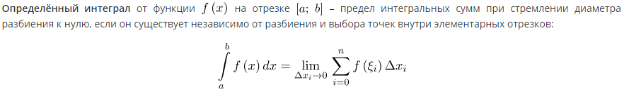

***27***

*Теорема об интегрировании по частям*

Пусть функции $u$ и $v$ дифференцируемы на промежутке $I$, и функция $u'⋅v$ имеет на этом промежутке первообразную. Тогда $\int{uv'}dx=uv-\int{u^{'}vdx}.$

*Доказательство ${\left(u⋅v\right)}^{'}=u^{'}v+uv^{'}.\int{uv^{'}}dx=\int{\left({\left(u⋅v\right)}^{'}-u^{'}v\right)}dx=uv-\int{u^{'}}vdx.$*

*Пример $\int{\arcsin\left(x\right)}dx=\left|\begin{matrix}u=\arcsin\left(x\right) & dv=dx \\ du=\frac{dx}{\sqrt{1-x^{2}}} & v=x\end{matrix}\right|=x⋅\arcsin\left(x\right)-\int{\frac{xdx}{\sqrt{1-x^{2}}}}=x⋅\arcsin\left(x\right)+\int{\frac{d\left(1-x^{2}\right)}{2\sqrt{1-x^{2}}}}=x⋅\arcsin\left(x\right)+\sqrt{1-x^{2}}+C.$*

Теорема (о наложении частных решений).

Пусть имеются два линейных неоднородных уравнения $L[y] = f_{1}(x) и L[y] = f_{2}(x)$; где $L[y] = {y }^{(n)} + a_{1}y^{(n-1)} + . . . + a_{n}y$, и пусть y1 = y1(x) и y2 = y2(x) – решения этих уравнений. Тогда y1(x) + y2(x) будет решением уравнения $L[y] = f_{1}(x) + f_{2}(x).$

Доказательство.

Имеем , т.е. y1 +y2 – решение уравнения $L[y] = f_{1}(x) + f_{2}(x)$. Теорема доказана.

Пусть правая часть уравнения $L[y] = f(x)$ с постоянными коэффициентами имеет вид $f(x) = P(x)e^{λx}$. В частности, если λ=α+βi - комплексное число, то наиболее общей правой частью указанного типа является функция $f\left(x\right)=e^{αx}(P\left(x)\cos{βx}+Q(x)sin{βx}\right)$ у которой P(x)и Q(x)- некоторые полиномы. Справедлив следующий результат.

 Линейное дифференциальное уравнение с постоянными коэффициентами и правой частью данного специального вида имеет частное решение $y\left(x\right)=x^{k}e^{αx}(R\left(x)\cos{βx}+S(x)sin{βx}\right)$, где k - кратность корня α+βi характеристического полинома соответствующего однородного уравнения, R(x) , S(x) - полиномы, подлежащие определению, степень которых равна максимальной степени полиномов P(x) , Q(x).

29

*Определение*

Пусть функции $f(x)$ и $F(x)$ заданы на одном интервале $I$. Функция $F(x)$ называется первообразной для $f(x)$ на этом интервале, если для любого существует производная, равная .

*Пример*

Функция является первообразной для на интервале

*Свойства первообразной*

1. Если   ̶ первообразная для функции,  то  ,  где  – константа, также является первообразной для той же функции.

*Док-во:*

2. Если  и   – две первообразные для одной и той же функции ,  то ,  где   – константа.  
*Док-во:*

3.

*Док-во:* пусть  и   – первообразные для функций и соответственно.

Тогда   является первообразной для функции :

4., где и   – произвольные константы.

